哈尔滨工业大学计算机科学与技术学院
实验报告

课程名称： 机器学习
课程类型：选修
实验题目： 逻辑回归

学号：1170300728
姓名： 汤添凝

- 实验目的
目的：理解逻辑回归模型，掌握逻辑回归模型的参数估计算法。
二、实验要求及实验环境
实验要求：
实现两种损失函数的参数估计（1，无惩罚项；2.加入对参数的惩罚），可以采用梯度下降、共轭梯度或者牛顿法等。
实验环境：
计算机系统：win10
编程语言：Matlab

三、设计思想（本程序中的用到的主要算法及数据结构）
1．算法原理
Logistic回归虽然叫回归，但却是众多分类算法中的一员。通常而言，Logistic回归被用于二分类问题。这里根据实验要求和说明简单，只讨论二分类问题，但这并不是说逻辑回归不可以用于多分类问题。
- Sigmoid函数
在讨论逻辑回归之前，需要先了解一个重要的函数，即Sigmoid函数。
它的公式如下：
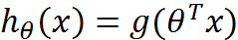
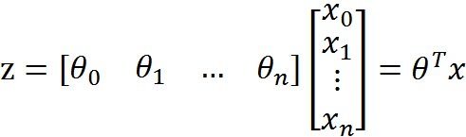
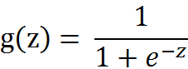

整合成一个公式，就变成了如下公式：
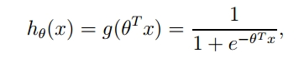

下面这张图片，为我们展示了Sigmoid函数的样子。
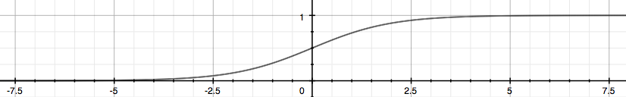
z是一个矩阵，θ是参数列向量(要求解的)，x是样本列向量(给定的数据集)。θ^T表示θ的转置。g(z)函数实现了任意实数到[0,1]的映射，这样我们的数据集([x0,x1,...,xn])，不管是大于1或者小于0，都可以映射到[0,1]区间进行分类。hθ(x)给出了输出为1的概率。比如当hθ(x)=0.7，那么说明有70%的概率输出为1。输出为0的概率是输出为1的补集，也就是30%。
如果我们有合适的参数列向量θ([θ0,θ1,...θn]^T)，以及样本列向量x([x0,x1,...,xn])，那么我们对样本x分类就可以通过上述公式计算出一个概率，如果这个概率大于0.5，我们就可以说样本是正样本，否则样本是负样本。
那么接下来，让我们来了解一下，什么是Logistic回归。

2、Logistic回归
实验一中已经说明了什么是回归，这里简单重复一下：回归，研究一个随机变量Y对另一个(X)或一组(X1，X2，…，Xk)变量的相依关系的统计分析方法。
这里Logistic回归是分类方法，它利用的是Sigmoid函数阈值在[0,1]这个特性。Logistic回归进行分类的主要思想是：根据现有数据对分类边界线建立回归公式，以此进行分类。其实，Logistic本质上是一个基于条件概率的判别模型(Discriminative Model)。
之前我们已经学习了Sigmoid函数，这里我们就利用sigmoid函数图像中显示出来的特性来构造逻辑回归。
举个例子，对于"垃圾邮件判别问题"，对于给定的邮件(样本)，我们定义非垃圾邮件为正类，垃圾邮件为负类。我们通过计算出的概率值即可判定邮件是否是垃圾邮件。
于是我们的问题转向了如何得到合适的参数向量θ。
这时候根据sigmoid函数的特性，我们可以做出如下的假设：
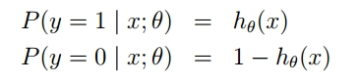

该表达式的含义就是，在已知样本x和参数θ的情况下，样本x属性正样本(y=1)和负样本(y=0)的条件概率。理想状态下，根据上述公式，求出各个点的概率均为1，也就是完全分类都正确。但是考虑到实际情况，样本点的概率越接近于1，其分类效果越好。比如一个样本属于正样本的概率为0.51，那么我们就可以说明这个样本属于正样本。另一个样本属于正样本的概率为0.99，那么我们也可以说明这个样本属于正样本。但是显然，第二个样本概率更高，更具影响力。我们可以把上述两个概率公式合二为一：

合并出来的Cost，我们称之为代价函数(Cost Function)。当y等于1时，(1-y)项(第二项)为0；当y等于0时，y项(第一项)为0。为了简化问题，我们对整个表达式求对数，(将指数问题对数化是处理数学问题常见的方法)：

这个代价函数，是对于一个样本而言的。给定一个样本，我们就可以通过这个代价函数求出，样本所属类别的概率，而这个概率越大越好，所以也就是求解这个代价函数的最大值。既然概率出来了，那么最大似然估计也该出场了。假定样本与样本之间相互独立，那么整个样本集生成的概率即为所有样本生成概率的乘积，再将公式对数化，便可得到如下公式：
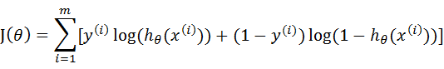

其中，m为样本的总数，y(i)表示第i个样本的类别，x(i)表示第i个样本，需要注意的是θ是多维向量，x(i)也是多维向量。
综上所述，满足J(θ)的最大的θ值即是我们需要求解的模型。

3、梯度下降法
这个方法在实验一中已经有过介绍，其核心公式如下：
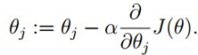

针对这次的J(θ)，可化简得到（计算过程中取了个负号，应该叫梯度上升法，实际与梯度下降也只差这一个负号）：
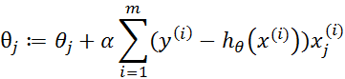

4、牛顿法
就像我们在第一次实验中所说的一样，梯度下降法是一个优化速率相当慢的优化方法，于是我们需要学习一些新的方法，使得运算总时长在可靠范围内。
数据归一化是从数据预处理的角度解决梯度下降法迭代次数过多这个问题的，若从目标函数优化的角度去思考，可以用牛顿法替代梯度下降法，从而提高参数最优值的求解速度。
有n个变量的函数J(θ)的一阶导数为：
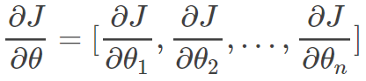

二阶导数（也称为Hessian矩阵）为：
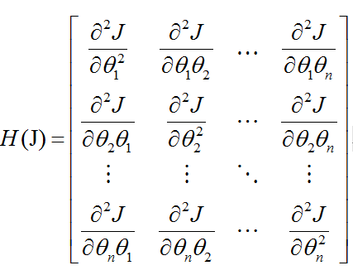
目标函数J(θ)的包含二阶导数的泰勒展开式为：
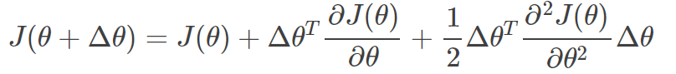
将J(θ+Δθ)看做Δθ的函数的话，其最小值在其偏导数等于0处取得：
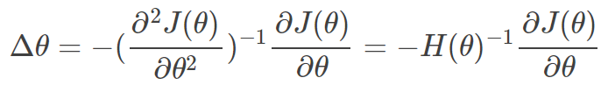
θ+Δθ是对目标函数取得最小值时参数的一个较好的估计，在牛顿法中会在Δθ的基础上乘以一个步长α（取值小于1，比如0.001）。使用牛顿法迭代过程为：
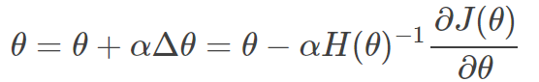

- 算法的实现
上述推导过程中，已经尽可能使得方程某一侧只有所求目标，另一侧的函数构成中没有未知量，这样就可以直接利用Matlab中的各种便捷的矩阵运算成功完成运算，完成算法。
这里以牛顿法法的算法设计为例，展示算法实现：

r0:=b−Qx0 (r_i为第i次迭代的误差)
d0:=r0 (d_i是我们要求的共轭向量)
k:=0 (k表示第几次迭代)
Repeat
jd= x*(1/(1+exp(-xT*xk))-y)/100(一阶导)
repeat
h(i)=1./(1+exp(-x(:,i)'*xk))(海森矩阵)
End repeat
jdd=x*diag(h)*x'./m;(二阶导)
xk+1=xk-(inv(jdd)*jd+lamda*xk+1).*alpha;
k:=k+1
end repeat
The result is xk+1
- 实验结果与分析
梯度下降法实现逻辑回归
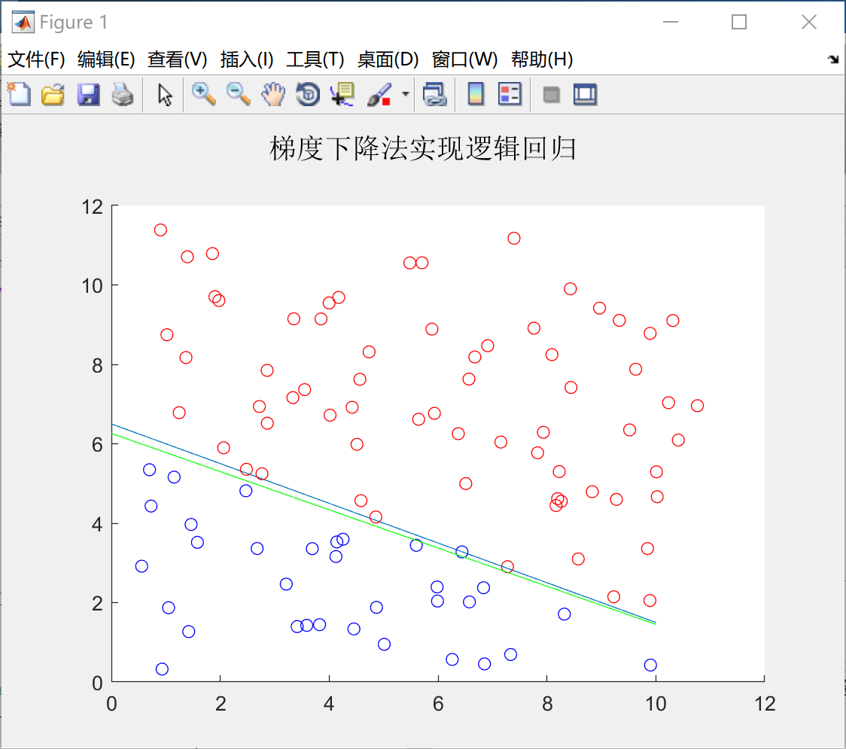
牛顿法实现逻辑回归
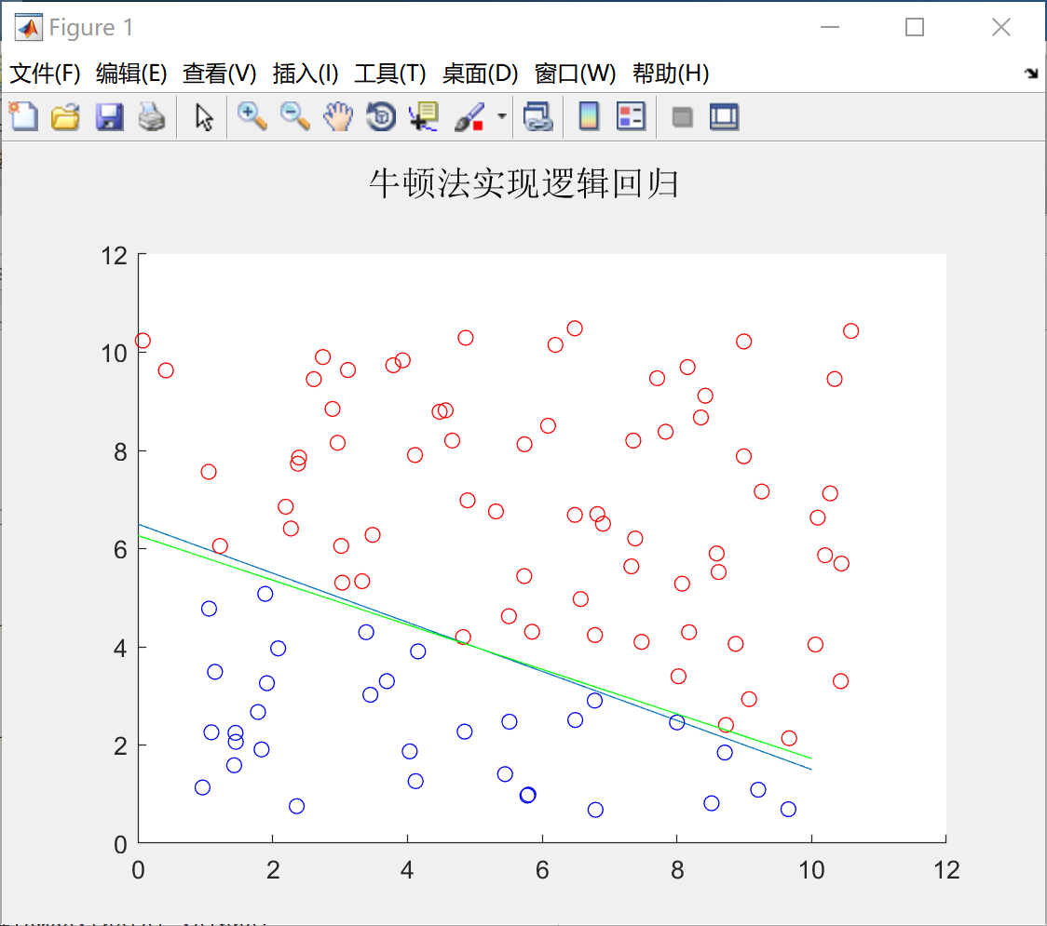

两种方法步数对比（p1_1对应梯度下降法，p1_2对应牛顿法）
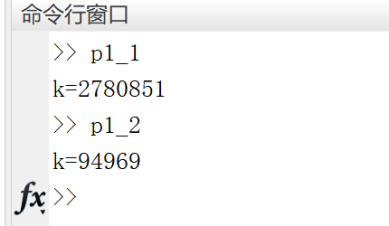

梯度下降逻辑回归解决实际问题
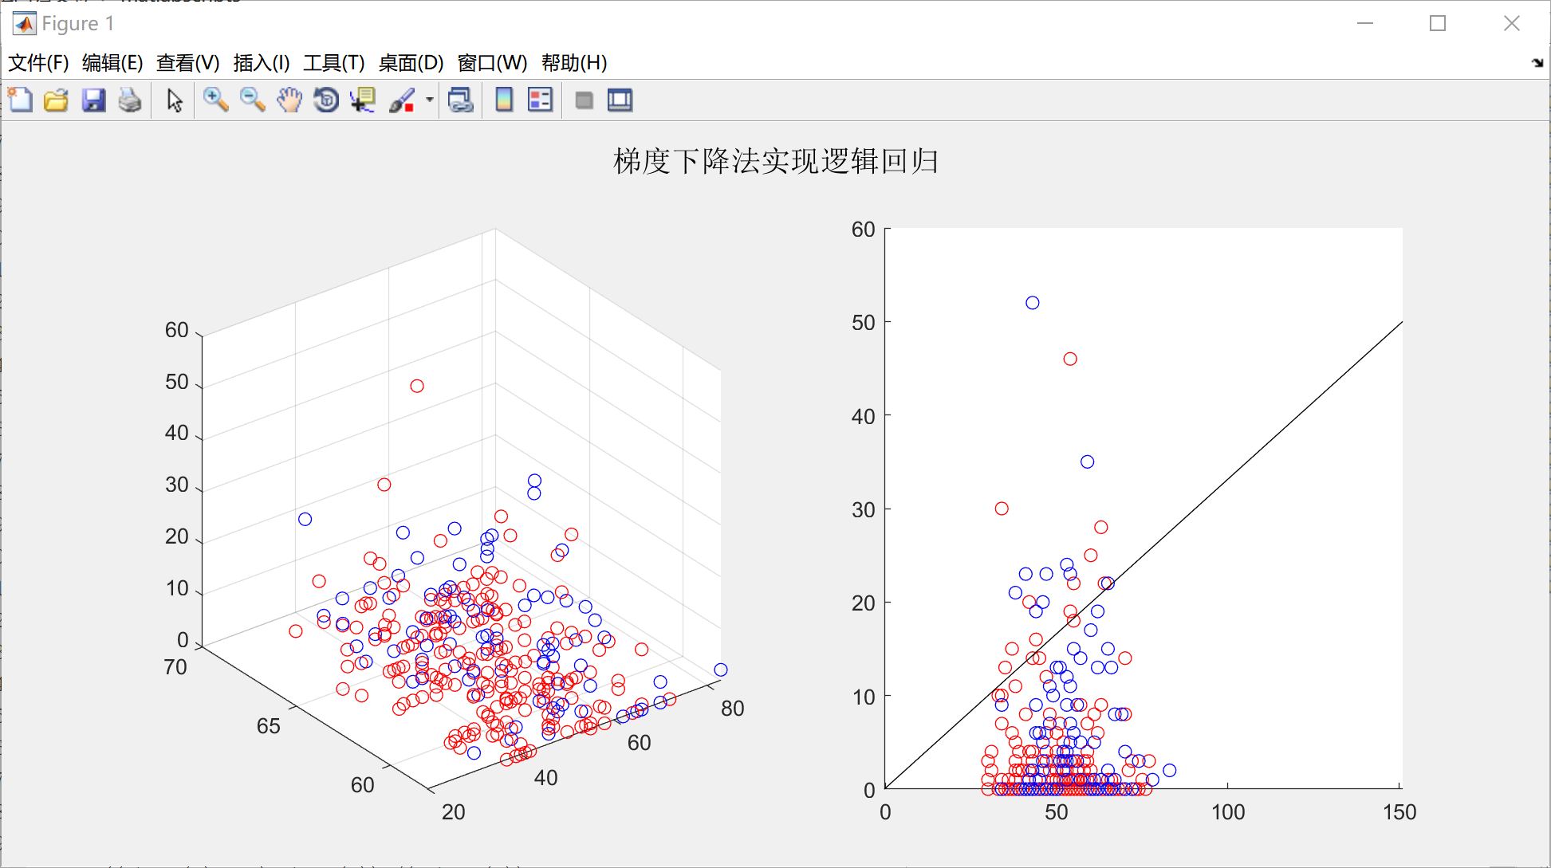

- 结论
从第四部分图一图二对比可见，梯度下降法和牛顿法都可以较好的完成二分类任务，但是见图三，相同数据量和相同的步长等参数下，梯度下降法到达预定数量级的迭代次数大约是牛顿法的30倍，实际运行中，梯度下降法的运行时间也明显长于牛顿法，这里的原因在算法原理中已经谈及，不再赘述。
实际问题是从UCI的数据库中选取的，其内容是一位医生为其救治过的乳腺癌患者进行统计，有三个参数，分别是就诊年龄，就诊时间（距离1900年的时间）和某种乳腺癌的症状阳性数量（没点医学，大致应该是这个意思）

- 参考文献
1、百度百科 牛顿法
2、http://www.pianshen.com/article/720627528/ 算法学习——逻辑回归(Logistic Regression)
- 附录：源代码（带注释）
已与实验报告打包于同一压缩包中
P1_1是梯度下降法逻辑回归，p1_2是牛顿法逻辑回归，p1_3是梯度下降法逻辑回归解决实际问题。

